Министерство образования и науки Российской Федерации

Федеральное Государственное Автономное Образовательное Учреждение

Высшего Образования “Национальный Исследовательский Университет

ИТМО”

Факультет программной инженерии и компьютерной техники

Дисциплина “Программирование”

Лабораторная работа №3

Вариант 128

Выполнил студент группы Р3114

Кульдпере Андрей Игоревич

Преподаватель

Бойко Владислав Алексеевич

Санкт-Петербург 2023

Содержание

Задание 3

Исходный код 4

Результат работы программы 5

Вывод 8

# Задание

Создать объектную модель на основе данного текста:

Другой полицейский рассказал, что внезапно ощутил как бы толчок в грудь, да такой сильный, что полетел вверх тормашками, однако не упал на землю, а принялся носиться по воздуху, словно воздушный шар. Третий сказал, что в первый момент у него неожиданно захватило дыхание и было такое ощущение, будто в рот ему сунули кляп, а когда он очнулся, то увидел, что парит в воздухе вместе с остальными полицейскими. Четвертый сказал, что у него не было ощущения кляпа во рту, но вместо этого он почувствовал, будто волосы у него на голове зашевелились и встали дыбом. Боясь, как бы каска не слетела с его головы, он протянул руки кверху, но тут же опрокинулся навзничь и, вместо того чтоб упасть на землю, заскользил на спине по воздуху, словно по льду. Пятый признался, что абсолютно не помнит, что с ним происходило, помнит лишь, что летал по воздуху и при этом его тошнило с такой страшной силой, что он чуть не потерял сознание. Вслед за ним выступили еще несколько полицейских, которые признались, что их тоже тошнило от страха, а один вспомнил, что ощущал во всем теле необычайную легкость. Руки у него и ноги как бы отнялись и ничего не весили, то есть он вовсе не замечал, что они у него есть. Остальные полицейские тотчас же подтвердили, что и у них были такие же ощущения.

# Исходный код

<https://github.com/Anderaf/ProgLab1>

# Результат работы программы

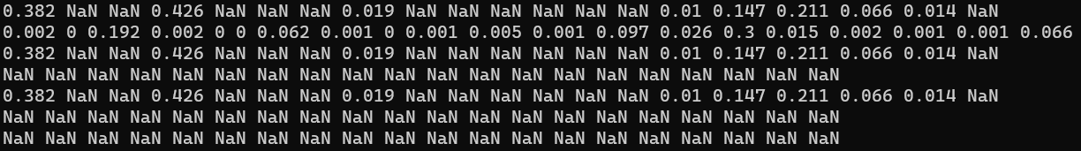

Выводится много NaN. Так как числа случайно сгенерированы, то попробуем запустить программу ещё 10 раз, чтобы увидеть изменения в выводе.

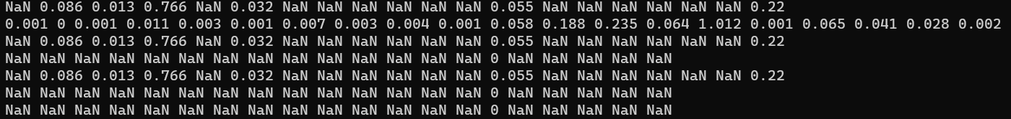

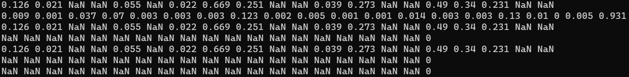

Числа разные, и NaN уже в других местах. Можно сделать вывод, что некоторые значения выходят за область определения функции.

Воспользуемся Desmos’ом, чтобы нарисовать графики данных функций.

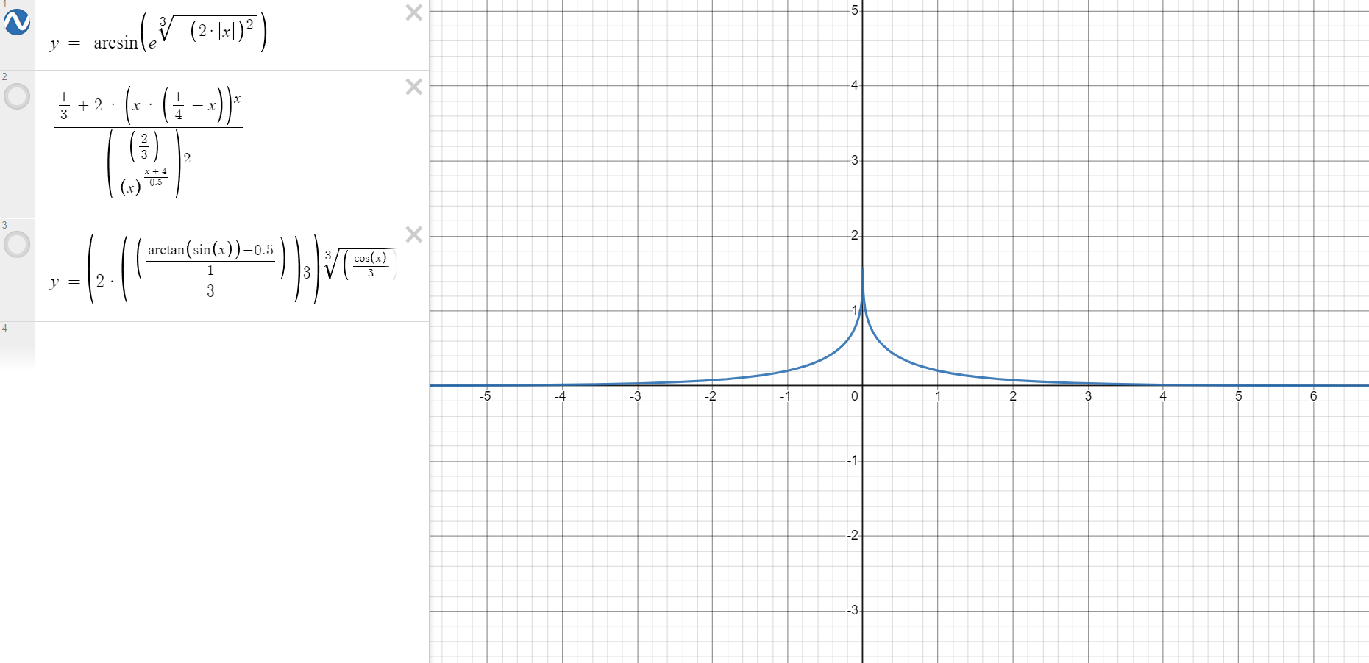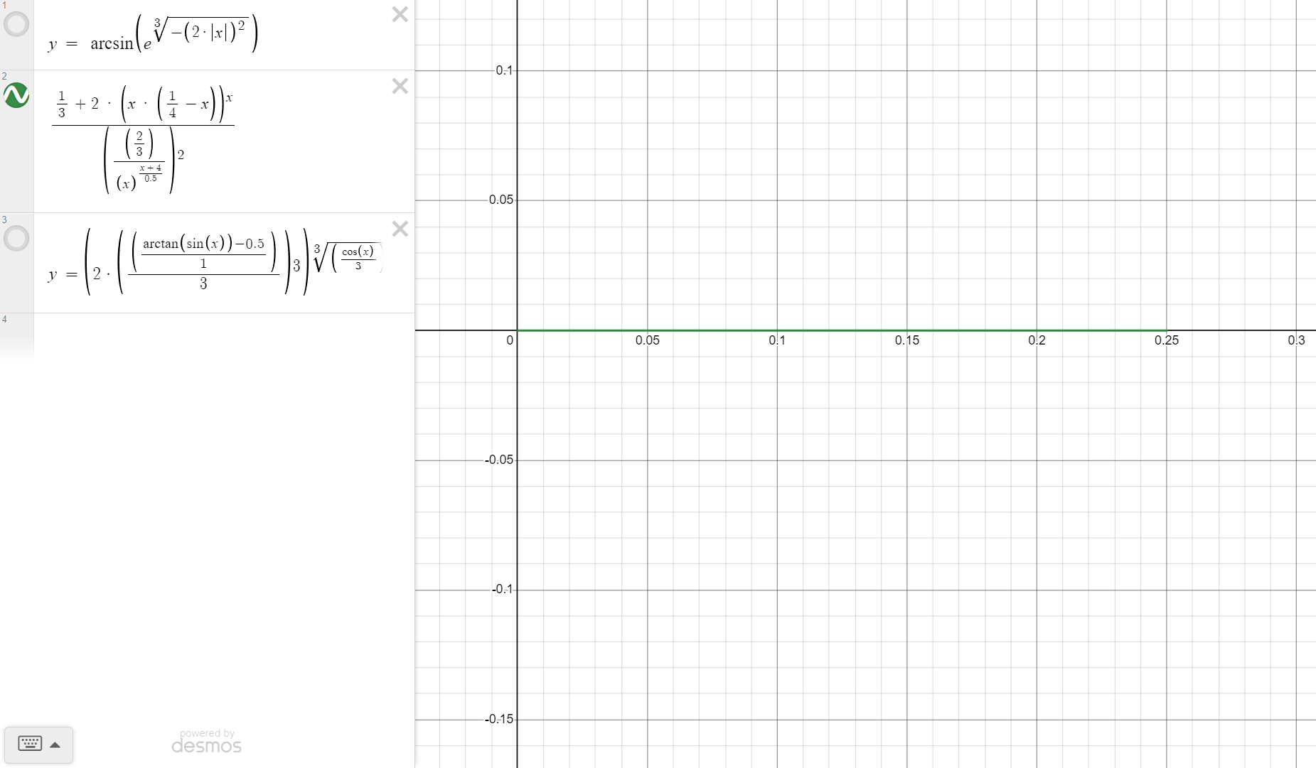Проа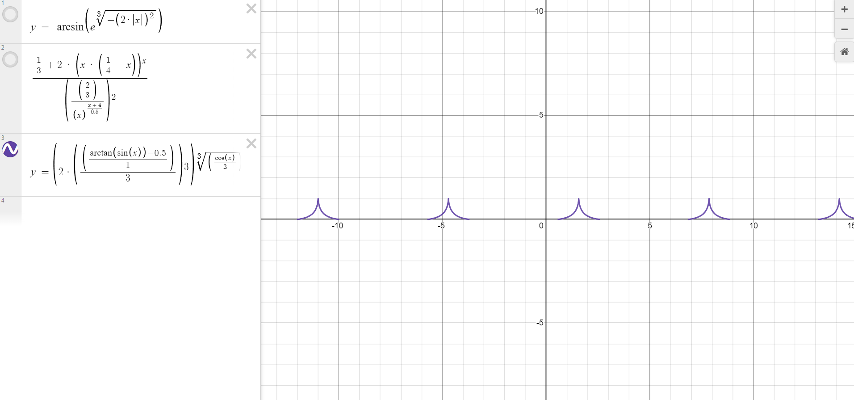

Проанализировав графики, можно понять, что область определения первой функции (2 строка в выводе) полностью покрывает область значений X, второй (4,6 и 8 строка в выводе) частично её покрывает, и третей (остальные строки в выводе) тоже покрывает её только частично. Из-за этого получается, что во второй строке все значения числовые, а во всех остальных то числовые, то NaN.

# Вывод

В ходе выполненной мною лабораторной работы я изучил основы языка программирования Java изучил класс Math и форматирование чисел. Научился использовать несколько основных инструментов JDK. На основе результатов выполнения программы сделал вывод, что если входное значение математической операции выходит за предел её области определения, то эта операция выведет NaN.